Tellija
Rae Vald
Aruküla tee 9, 75301 Jüri alevik
Rae vald, Harju maakond
e-mail: info@rae.ee, tel. 605 6750

Huvitatud isik
Jüri jahimeeste selts
jyrijahimees@gmail.com

Koostaja:
Sala Terrena OÜ
Liiva tee 2, 75303 Lagedi
Rae vald, Harju maakond
info@salaterrena.ee, tel 5110394

SELI külas, Jahimeeste ja Siilimäe
kinnistuteJA LÄHIALA detailplaneering
ESKIIS

Koostamise kuupäev | 2024/05/28
Vastuvõetud:
Kehtestatud:

planID
kovID

SISUKORD

Planeeringu koostamise eesmärk ja alused 5
Planeeringu koostamise eesmärk ja alus 5
Rae Vallavolikogu 21.05.2013 otsusega nr 462 kehtestatud Rae valla üldplaneering 6
OLEMASOLEV OLUKORD 7
Planeeritava ala kontaktvöönd 7
Planeeringuala 8
Maaomand planeeritaval alal 8
Maa-ala üldiseloomustus 8
Tehnovõrgud ja kitsendused 8
Teed 8
Vesi ka kanalisatsioon 8
Elekter 8
Hooned 8
Haljastus 8
Planeerimisettepanek 8
Alale ehitiste rajamiseks esitatavad nõuded on seatud Siilimäe kinnistu detailplaneeringuga ja neid ei muudeta: 9
Teed ja parkimine 9
Vesi ja kanalisatsioon 9
Elekter 9
Sademevesi ja vertikaalplaneerimine 9
Põhjavee kaitstus 10
Tuleohutus 10
Tuletõrjevett saab võtta Siilimäe kinnistul asuvast tiigist.Tiigis on tagatud vähemalt 1,5m sügavune jäätumisvaba ala. 10
Servituudi vajadus 10
Haljastus ja heakord 10
Planeeringu elluviimisega kaasnevate asjakohaste majanduslike, kultuuriliste, sotsiaalsete ja looduskeskkonnale avalduvate mõjude hindamise kirjeldus. 10
Jäätmemajandus 10

JOONISED
- Situatsiooniskeem
- Kontaktvööndi skeem
- Põhijoonis M 1:1000

Lisad:
- Kooskõlastuste koondtabel ja kooskõlastused
- Võrguvaldajate tehnilised tingimused
- Väljavõtted kohalikust ja maakondlikust lehest planeeringu algatamise kohta
- Koopiad kirjadest lähiala kinnistute omanikele ja küla liikumisele
- Rae Vallavalitsuse korraldus nr 509
- Koopia planeeringu koostamise üleandmise ja rahastamise lepingust
- Detailplaneeringu algatamise taotlus
- Uuringud
- Kirjavahetus ja muu

Planeeringu koostamise eesmärk ja alused
Jahimeeste ja Siilimäe kinnistud (tunnused: 65301:001:4425 ja 65301:001:4426) asuvad Harju maakonnas, Rae vallas, Seli külas. Jahimeeste kinnistu sihtotstarve on 100% ühiskondlike ehitiste maa ja Siilimäe kinnistu 100% maatulundusmaa. Planeeritava ala suurus on ca 2,4ha.

Planeeringu koostamise eesmärk ja alus
Detailplaneeringu eesmärk on ehitusõiguse ja kinnistute piiride muutmine ühiskondlike ehitiste maal selliselt, et kõik rajatud hooned jääksid hoonestusalasse ja ühiskondlike ehitiste maa moodustaks planeeritavast alast 10%.

Alale on varasemalt kehtestatud Siilimäe kinnistru ja lähiala detailplaneering (KOV IDDP0917, Kulden grupp OÜ, kehtestatud Rae Vallavalitsuse korraldusega nr 398), mille eesmärk oli kinnistu sihtotstarbe osaline muutmine ühiskondlike ehitiste maaks, määrata krundile ehitusõigus, tehovõrkudega varustamine ja seada tingimused planeeringuga kavandatu elluviimiseks.
:
- Ehitusseadustik;
- Rae Vallavolikogu 21.05.2013 otsusega nr 462 kehtestatud Rae valla üldplaneering.
- Rae Vallavolikogu 20.04.2021 otsusega nr 151 vastuvõetud Rae valla põhjapiirkonna üldplaneering.
- Rae valla ühisveevärgi ja -kanalisatsiooni ning sademevee ärajuhtimise arendamisekava aastateks 2017 – 2028;
- Rae Vallavalitsuse 15.02.2011 määrus 13 „Digitaalselt teostatavate geodeetiliste alusplaanide, projektide, teostusjooniste ja detailplaneeringute esitamise kord”;
- Rae Vallavalitsuse 15.02.2011 määrus 14 “Detailplaneeringute koostamise ningvormistamise juhend“;
- Riigihalduse ministri 17.10.2019 määrus nr 50 „Planeeringu vormistamisele jaülesehitusele esitatavad nõuded“;1) Planeerimisseadus;
- Haljastusnõuded projekteerimisel ja ehitamisel Rae vallas (Rae Vallavolikogu 18.10.2022 määrus nr 11);
- Haljastuse hindamise metoodika ning avaliku ala haljastuse nõuded (Rae Vallavalitsuse 30.08.2022 määrus nr 18);
- Välisõhus leviva müra piiramise eesmärgil planeeringu koostamise kohta esitatavad nõuded (keskkonnaministri 03.10.2016 määrus nr 32);
- Rae valla arengukava muutmine ja vastuvõtmine (Rae Vallavolikogu 20.09.2016 määrus nr 58);
- Rae valla jäätmehoolduseeskiri (Rae Vallavolikogu 15.06.2021 määrus nr 73);
- Rae valla rajatiste väljaehitamise ja väljaehitamisega seotud kulude kandmise kokkuleppimise kord (Rae Vallavalitsuse 25.10.2022 määrus nr 23);
- kontaktvööndis kehtestatud detailplaneeringud;
- muud asjakohased õigusaktid, standardid, normatiivid;
- Toome tn 9 topo-geodeetiline alusplaan.

Rae Vallavolikogu 21.05.2013 otsusega nr 462 kehtestatud Rae valla üldplaneering
Detailplaneeringu lahendus vastab kehtivale valla üldplaneeringule. Üldplaneeringuga on kinnistule määratud haljasala- ja parkmetsamaa juhtotstarve. Vastavalt ette nähtud tingimustele on sellisele alale lubatud rajada väikesemahulist puhkeotstarbelisi ehitust ning külaplatse. Siilimäe kinnistu detailplaneeringuga on kavandatud alale piirkonna jahipidamise teeninduseks ette nähtud jahimaja koos kõrvalhoonetega ning avalik küla kogukonna tarbeks ettenähtud lõkkeplats ja grillinurk. Üldplaneeringuga on nõutud rohevõrgustikus 90% ulatuses loodusliku keskkonna säilimine. Detailplaneeringuga on ette nähtud hoonestusala muutmise ja kinnistu piiride muutmise ettepanek moodustatavale 2400m² suurusele üldkasutatavate ehitiste maale, mis moodustab 10% kogu planeeritavast alast ja 90% alast jääb loosuslikuks.
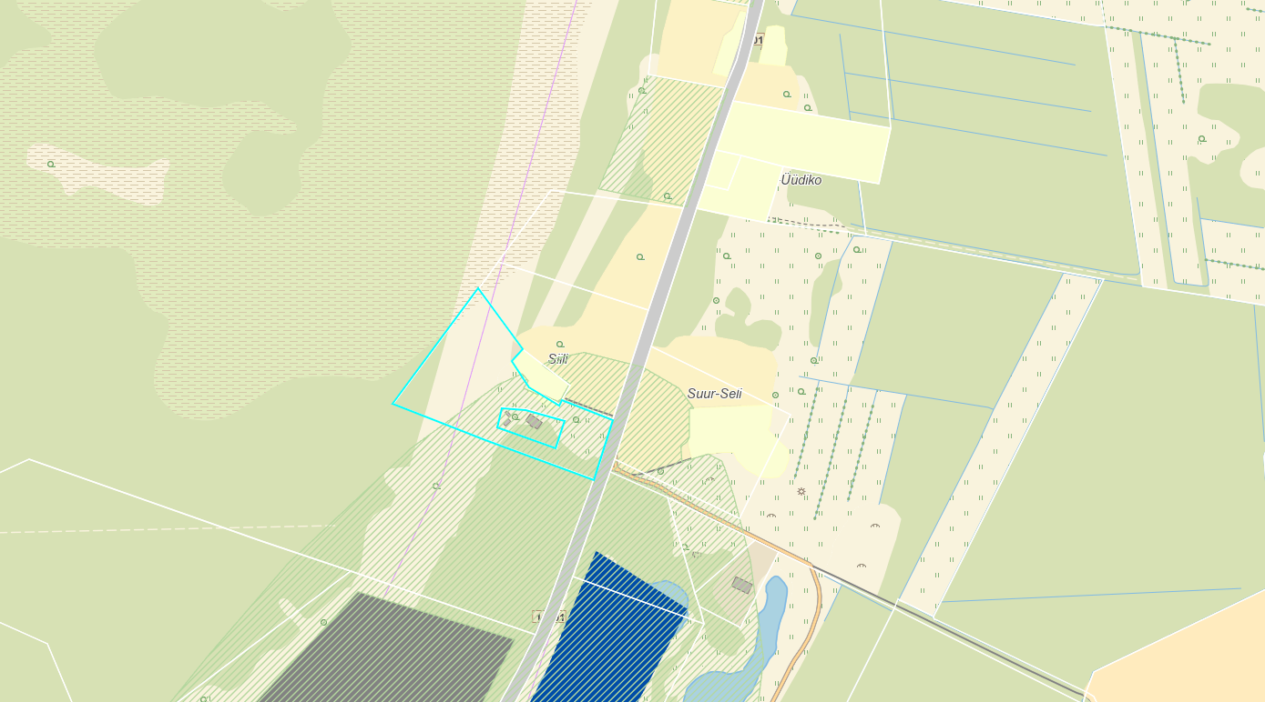
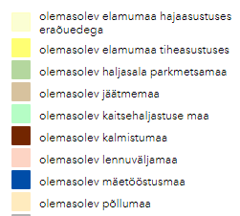 | 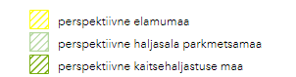
Skeem1. Väljavõte Rae valla üldplaneeringust (allikas:https://map.rae.ee/gis)

OLEMASOLEV OLUKORD

Planeeritava ala kontaktvöönd
Kinnistu paikneb Seli külas, mis asub Rae valla lõunaosa äärealade hajaasustuses. Seli külas asub kümmekond majapidamist peamiselt läbiva maantee 11201 Vaida-Pajupea tee ääres ja olemasolevate karjääri tagajärjel tekkinud järvede ääres. Õuealade ümber on valdavalt maatulundus- ja metsamaa kinnistud. Planeeringualale lähim majapidamine asub Siili kinnistul. Järgmised majapidamised asuvad 200-400m kaugusel,
Planeeringuala on suurusega 2,4ha. Seli külas, teede läheduses, ümber hoonete välja jagatud maatulundusmaa krundid on peamiselt 1-3 ha suurused. Seega sobib kavandatava maatulundusmaa krundi suurus olemasolevate kruntide struktuuriga. Hoonestusala määramisel on arvestatud krundil olevate piirangutega ning hoonestustingimuste määramisel on lähtutud piirkonda sobivast väikeelamute arhitektuurist.
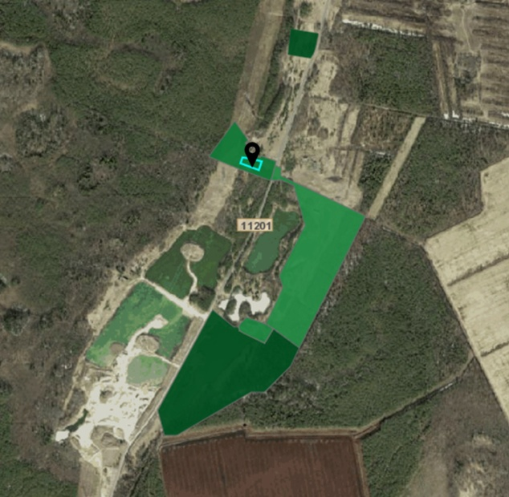
Skeem 2. Kontaktvööndi skeem (detailplaneeringute info ja alusplaan: Rae valla GIS portaali detailplaneeringute rakendus)

Planeeringuala
Planeeringuala koosneb kahest kinnistust, ühest maatulundusmaa kinnistust ja ühest ühisondlike ehtiste maa kinnistust.

Maaomand planeeritaval alal
Planeeritavad kinnistud on eraomandis.

Maa-ala üldiseloomustus
Planeeritav ala asub Rae vallas, Seli külas. Juurdepääs planeeritavale alale on olemasolevalt asfaltkattega 11201 Vaida-Pajupea teelt. Sissepääsutee on pinnastee läbi maaberkinnistu Siilipesa (65303:001:0089), millele on seatud kasutusservituud Siilimäe kinnistu ja jahimeeste kinnistu kasuks. Planeeringuala ümbritsevad peamiselt maatulundusmaa sihtotstarbelised kinnistud ja suured metsaalad. Planeeringuala asub hõredalt asustatud loodulikus piirkonnas, kuhu jahipidamisega tegelemiseks vajaliku hoonestuse loomine on olnud põhjendatud ja otstarbekas.

Tehnovõrgud ja kitsendused
Planeeritaval alal lasuvad järgmised maakasutuspiirangud ja kitsendused:

• 11201 Vaida-Pajupea tee kaitsevöönd 30m.
• 11201 Vaida-Pajupea tee sanitaarkaitsevöönd 60m.
• Elektriõhuliin alla 1kV kaitsevöönd 2m;
• Elektrimaakaabelliin kaitsevöönd 1m;
• Elektriõhuliin 220-330kV (kõrgepingeliin) kaitsevöönd 40m

Teed
Juurdepääs planeeritavale alale on olemasolevalt asfaltkattega 11201 Vaida-Pajupea teelt. Sissepääsutee on pinnastee läbi maaberkinnistu Siilipesa (65303:001:0089), millele on seatud kasutusservituud Siilimäe ja Jahimeeste kinnistute kasuks.

Vesi ka kanalisatsioon
Ala paikneb hajaasustuses, kus puuduvad ÜVK trassid. Vee- ja kanalisatsioonilahendus Jahimeeste kinnistul on lahendatud lokaalselt. Jahimeeste kinnistul asub puurkaev ning Siilimäe kinnistul on 1=m³ mahutav reoveemahuti.

Elekter
Jahimeeste kinnistu on elektrivõrguühendusega liitunud.

Hooned
Planeeringualal asub üks ühiskondlik hoone ja kolm abihoonet (konteinermaja, saun, aiamaja). Üks merekonteiner on kavas likvideerida.

Haljastus
Planeeritaval alal on palju kõrghaljastust, hoonete ja tiigi ümbrus on niidetav. Siilimäe kinnistul asuva kõrgepinge liinide alune on raadatud.

Planeerimisettepanek
Detailplaneeringu eesmärk on ehitusõiguse ja kinnistute piiride muutmine ühiskondlike ehitiste maal selliselt, et kõik rajatud hooned jääksid hoonestusalasse ja ühiskondlike ehitiste maa moodustaks planeeritavast alast 10%.
Alale on varasemalt kehtestatud Siilimäe kinnistru ja lähiala detailplaneering (KOV IDDP0917, Kulden grupp OÜ,kehtestatud Rae Vallavalitsuse korraldusega nr 398), mille eesmärk oli kinnistu sihtotstarbe osaline muutmine ühiskondlike ehitiste maaks, määrata krundile ehitusõigus, tehovõrkudega varustamine ja seada tingimused planeeringuga kavandatu elluviimiseks.

Alale ehitiste rajamiseks esitatavad nõuded on seatud Siilimäe kinnistu detailplaneeringuga ja neid ei muudeta:
- Katusekalle 20-45°, ühe- või kahepoolse kaldega katus;
- Jahimaja suurim lubatud korruste arv on 2, abihoonetel 1;
- Jahimaja (põhihoone) katuse harjajoone lubatud suurim kõrgus maapinnast on 9m;
- Abihoone lubatud suurim kõrgus on 6 m;
- Jahimaja +0.00 vahemikus +43.70...+44.00;
- Krundil võib paikneda 1 jahimaja ja 3 abihoonet.
- Fassaadimaterjalidest on lubatud kasutada puitvoodrit, looduslikku kivi, tellist, krohvipinda, valtsplekki; kombineerida tuleb omavahel 2-3 materjali ja tonaalsust; tagada sobivus piirkonna looduslikku miljöösse.
- Vältida naturaalseid materjale imiteerivaid materjale;
- Katusekatte värviks valida tume toon (must, tumehall, tumepruun, tumepunane);
- Mitte projekteerida palkhooneid ja kaaremotiive;
- Piirded: Ühiskondlike ehitiste maa piirile on lubatud rajada 1,5m kõrgune piirdeaed puitlaudadest või traatvõrkmaterjalist. Piirdeid on lubatud kombineerida vabakujulise,looduskeskkonda sobiva hekiga. Täpne piirdeaedade lahendus anda piirete projekteerimise ja ehitamise staadiumis;
- Lahtine hoonestusviis;
- Kõrghaljastus: Moodustatavatele kruntidele näha ette täiendavat kõrgahaljastust haljastusprojektiga. Olemasolevat haljastust säilitada maksimaalselt, vajadusel teha hooldusraiet.
- Väärtuslikud üksikult kasvavad suuremad puud tuleb säilitada.
- Parkimine on lahendatud omal krundil vastavalt kehtivatele normatiividele. Planeeritud on kokku 9. sõiduautode parkimiskohta.

Teed ja parkimine
Parkimine on lahendatud omal krundil vastavalt kehtivatele normatiividele. Planeeritud on kokku 9. sõiduautode parkimiskohta

Vesi ja kanalisatsioon
Ala paikneb hajaasustuses, kus puuduvad ÜVK trassid. Vee- ja kanalisatsioonilahendus Jahimeeste kinnistul on lahendatud lokaalselt. Jahimeeste kinnistul asub puurkaev ning Siilimäe kinnistul on 10m³ mahutav reoveemahuti.

Elekter
Elektrivarustusega on planeeringualal asuv Jahimeeste kinnistu liitunud ja tarbib elektriettevõtte teenust.

Sademevesi ja vertikaalplaneerimine
Veeseaduse kohaselt tuleb sademevee käitlemisel eelistada lahendusi, mis võimaldavad sademeveest vabaneda selle tekkekohas, vältides sademevee reostumist. Seetõttu on rajatud Jahimaja juurde tiik, kuhu liigveed kalletega suunatakse.
Tagatudvee äravool hoonete ja rajatiste vundamentidelt vertikaalplaneerimisega, sadevett ei juhita naaberkinnistutele.

Põhjavee kaitstus
Tegevuste kavandamisel tuleb jälgida, et ei mõjutataks negatiivselt põhjavee omadusi ja sellest tulenevalt elanikeni jõudva joogivee kvaliteeti.

Tuleohutus

Tuletõrjevett saab võtta Siilimäe kinnistul asuvast tiigist.Tiigis on tagatud vähemalt 1,5m sügavune jäätumisvaba ala.

Servituudi vajadus
Servituutid on vajalikud olemasolevate,tehnovõrkude kaitseväändite ulatuses,kui tehnovõrgud ei kuulu planeeritava kinnistu omanikule.

Haljastus ja heakord
Säilitada maksimaalselt suuri puid. Uushaljastus rajada ühiskondlike ehitiste maa sisse.

Kui säilitatavate puittaimede läheduses kavandatake ehitustöid, siis tuleb juhinduda EVS 939-3:2020 (Puittaimed haljastuses, osa 3: Ehitusaegne puude kaitse) sätestatud nõuetest.
Liiklemine, materjalide ladustamine, pinnase tihendamine, igasugused kaevetööd (ka kändudejuurimine) ning maapinna kõrguse muutmine (ka kasvupinnase koorimine) on säilitatavate puude juurestiku kaitsealal keelatud.

Planeeringu elluviimisega kaasnevate asjakohaste majanduslike, kultuuriliste, sotsiaalsete ja looduskeskkonnale avalduvate mõjude hindamise kirjeldus.
Antud detailplaneeringuga kavandatakse üksnes kinnistute piiride ja hoonestusala piiride muutmist,uut hoonestust ei kavandata, mistõttu on kavandatava tegevuse mõju väga väike. Detailplaneeringu kontekstis ei ole ette näha planeeringuga kaasnevaid negatiivseid keskkonnamõjusid.

Jäätmemajandus
Olmeprügi kogumine nähakse ette omal krundil. Kinnistu värava lähedusse paigaldada sorteeritud jäätmete konteinerid, tugevdatud alusel. Jäätmekäitlus lahendada vastavalt Rae valla jäätmehoolduseeskirjale.

